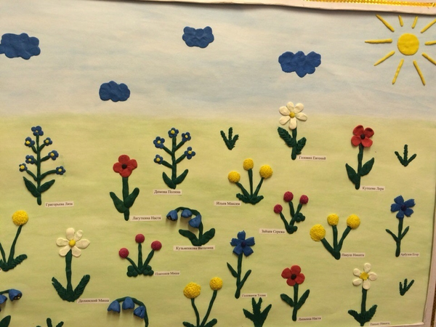

«Полянка луговых цветов»

Конспект НОД по лепке (коллективной) в средней группе

Цель: Учить детей лепить цветы по выбору (василек, ромашка, мак, колокольчик, одуванчик).

Задачи:
- Учить детей лепить бутон цветка из шара способом сплющивания, а лепестки - способом вытягивания, прищипывания.
- Дать представления о внешнем виде цветов, уточнить их цвет, форму, величину.
- Развивать у детей чувство формы, наблюдательность, умение договориться и создавать коллективный сюжет.
- Воспитывать бережное отношение к природе.

Материалы: Пластилин, стеки, салфетки, дощечки, лист ватмана с нарисованным фоном.

Ход занятия:

Воспитатель загадывает детям загадки о цветах:

Ярко-синий сарафанчик
И зеленый стебелек.
Распустился в поле чистом
Нам на радость …
(Василек)

Горел в траве росистой
Фонарик золотистый,
Потом померк, потух
И превратился в пух.
(Одуванчик)

То фиолетовый, то голубой,
Он на опушке встречался с тобой.
Названье ему очень звонкое дали,
Но только звенеть он сумеет едва ли.
(Колокольчик)

Стоят в поле сестрички -
Жёлтый глазок,
Белые реснички.
(Ромашки)

В красный шелк я одеваю степи
И даю название конфете.
(Мак)

После каждого правильного ответа воспитатель вывешивает на доску дидактическую картинку цветка. Далее показывает детям заранее приготовленную полянку (нарисованную на ватмане) и предлагает детям украсить её луговыми цветами. Вместе с детьми уточняет строение цветка и с опорой на схемы показывает основные приемы лепки (см. приложения).
Воспитатель показывает детям шар из пластилина желтого цвета и палочку из пластилина зеленого цвета, и спрашивает: «На какой цветок похож этот шар?»
Дети отвечают: "Одуванчик".
Воспитатель: «А на что похожа эта зеленая палочка?»
Дети: «Стебелек».
Воспитатель сажает пластилиновый шар на палочку и спрашивает у детей: "Чего не хватает цветочку, для того, чтобы он стал еще красивее?".
Дети отвечают: "Лепестков".
Воспитатель подсказывает детям, как оформить лепестки с помощью стека. Можно стеком разделить лепестки и нанести штрихи.
Воспитатель уточняет с детьми, что для ромашки надо взять белый пластилин, для одуванчика - желтый, для мака - красный, а для колокольчикаи василька - синий.
Дети выбираю нужный цвет пластилина и приступают к лепке. Закончив работу, ребята прикрепляют свои цветы на общую "полянку". В завершении воспитатель с детьми любуются "полянкой луговых цветов" и отмечают каждую работу (см. приложение).

После воспитатель приглашает на детей физминутку "Луговые цветы":
На лугу растут цветы
Небывалой красоты. (Потягивания - руки в стороны)
К солнцу тянутся цветы.
С ними потянись и ты. (Потягивания - руки вверх)
Ветер дует иногда,
Только это не беда. (Дети машут руками, изображая ветер)
Наклоняются цветочки,
Опускают лепесточки. (Наклоны)
А потом опять встают.
И по-прежнему цветут.
Схема лепки цветов

